Минский государственный колледж цифровых технологий

Отчет
по лабораторной работе № 6
«Исследование приемов работы с библиотеками DLL»

Выполнил:
Студент группы 89ТП Колесник А.И.
Проверила: Варицкая А.В.

Минск 2025
Цель: исследовать приемы работы с библиотеками DLL
Ход работы:
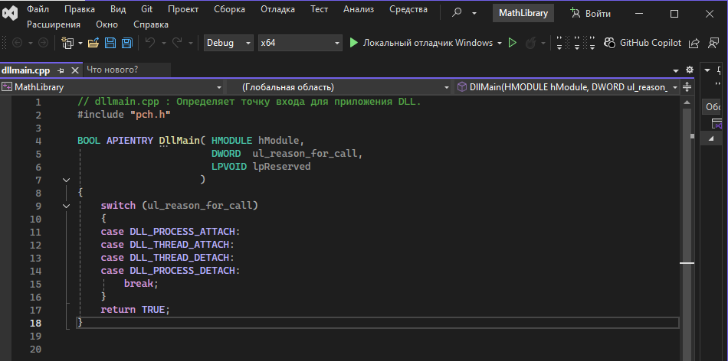


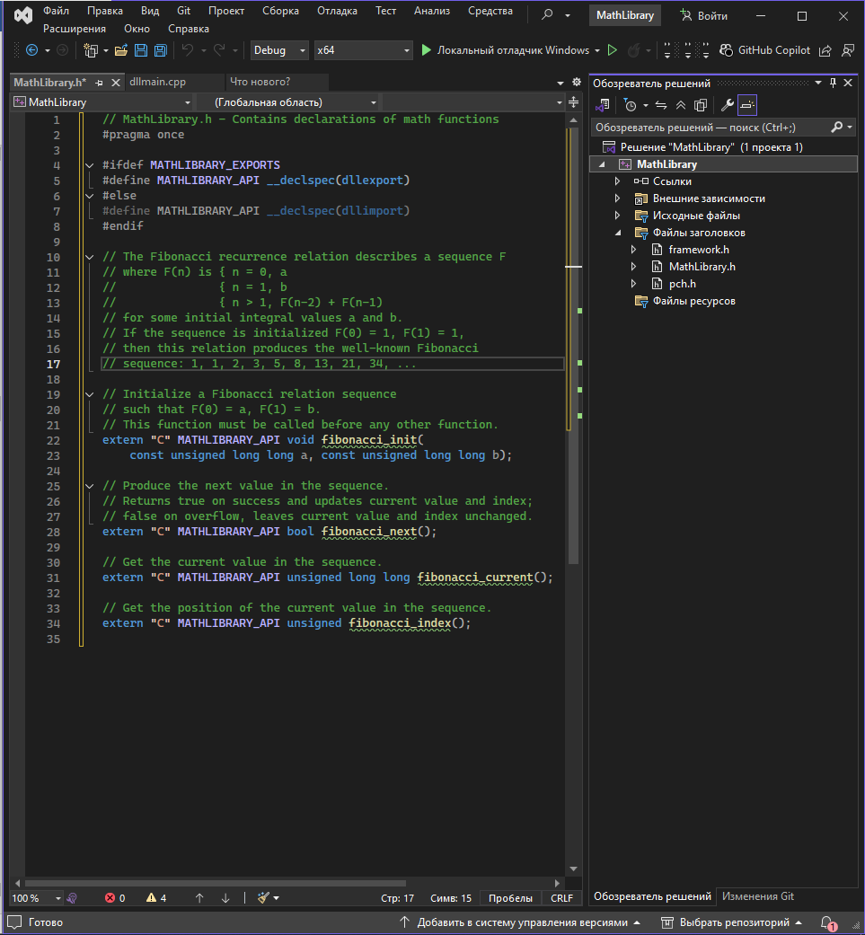
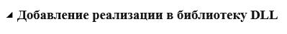
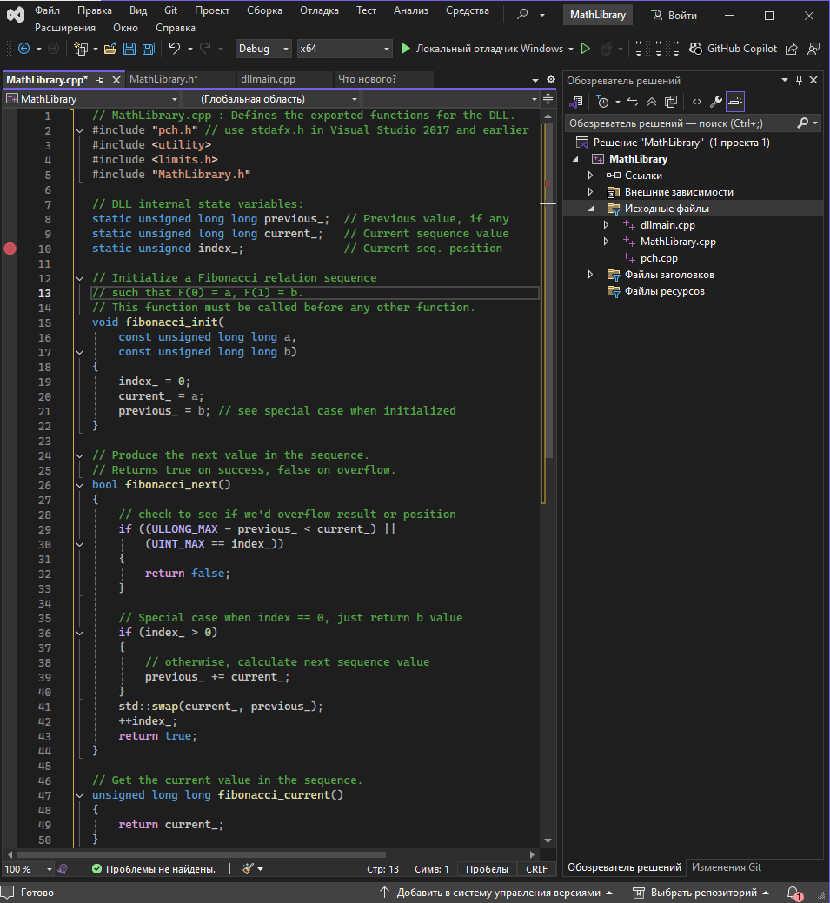
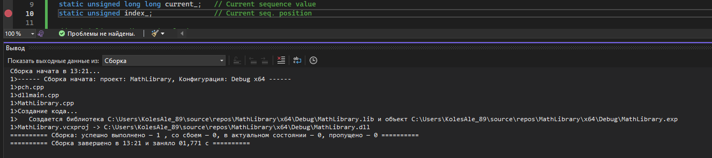
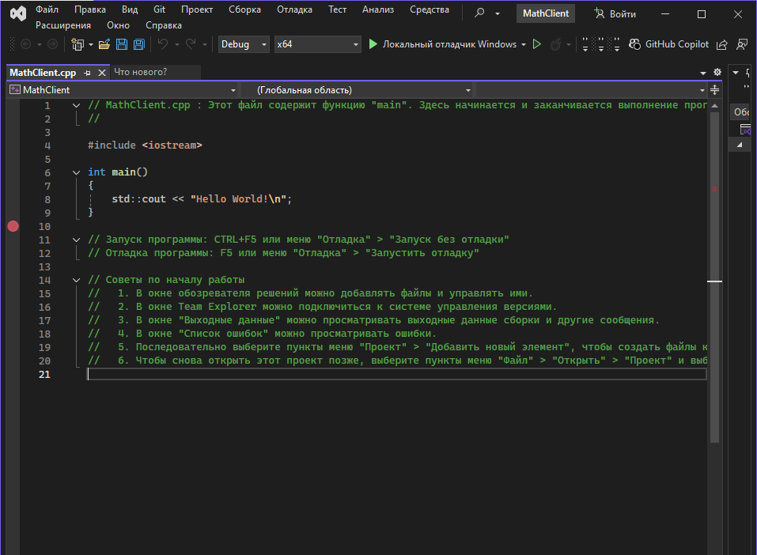
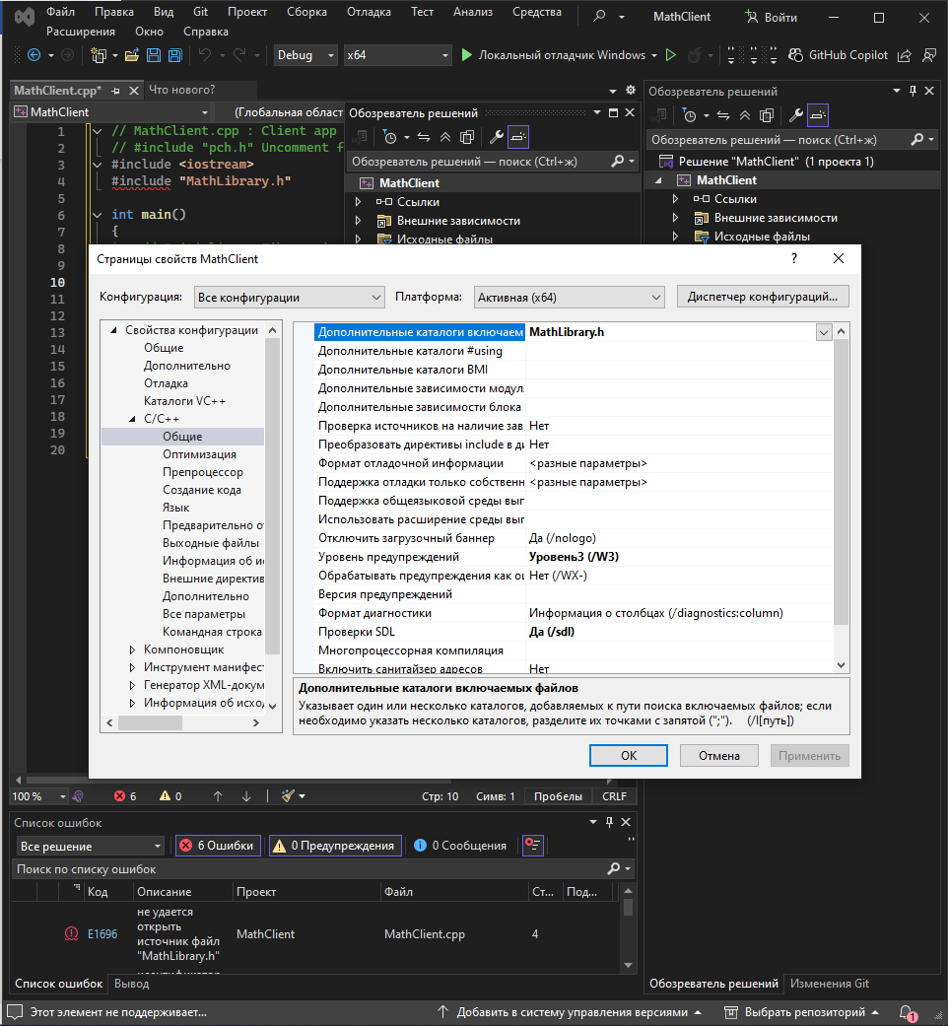
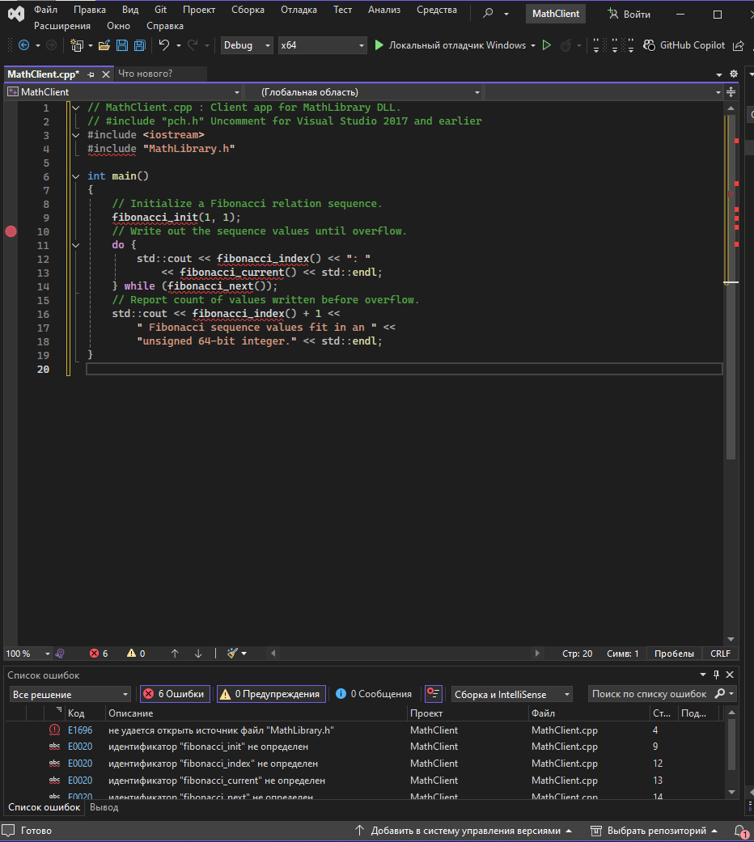

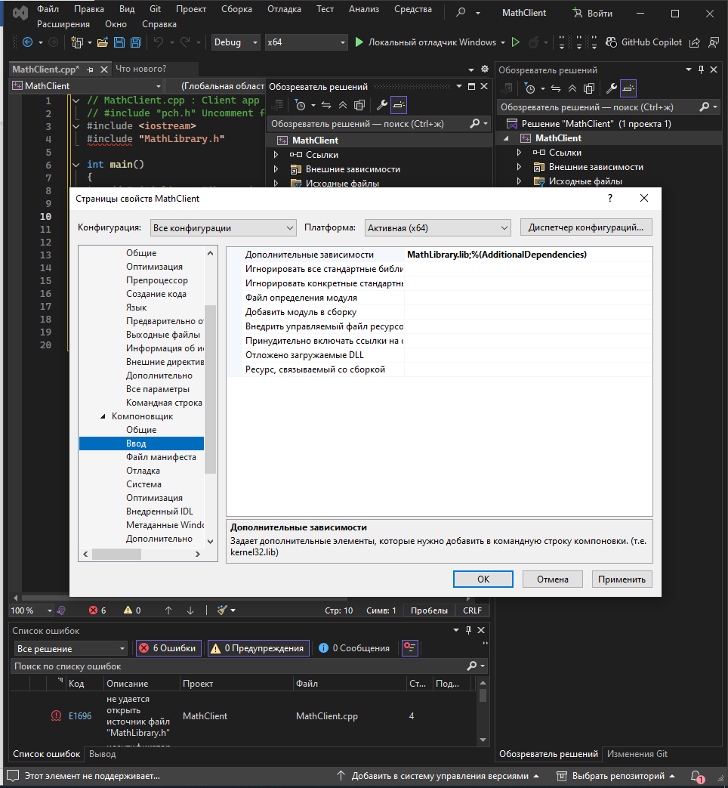
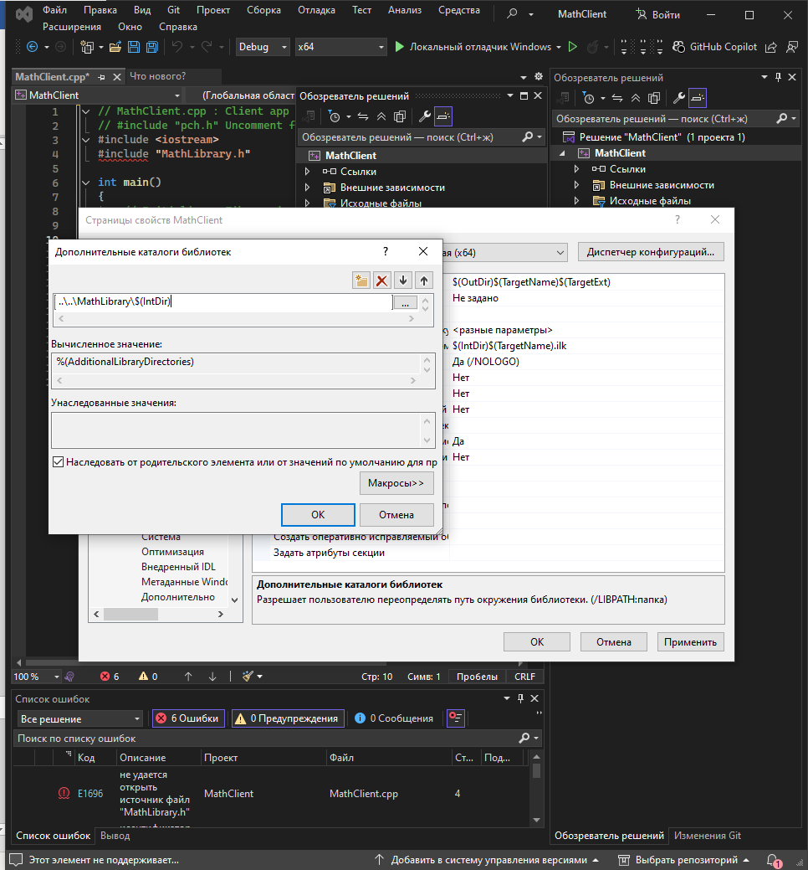
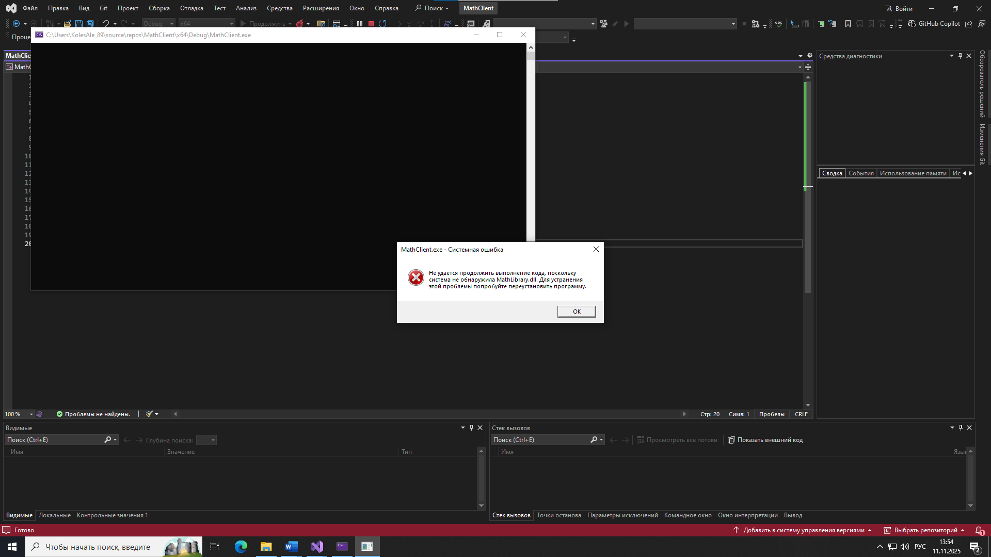
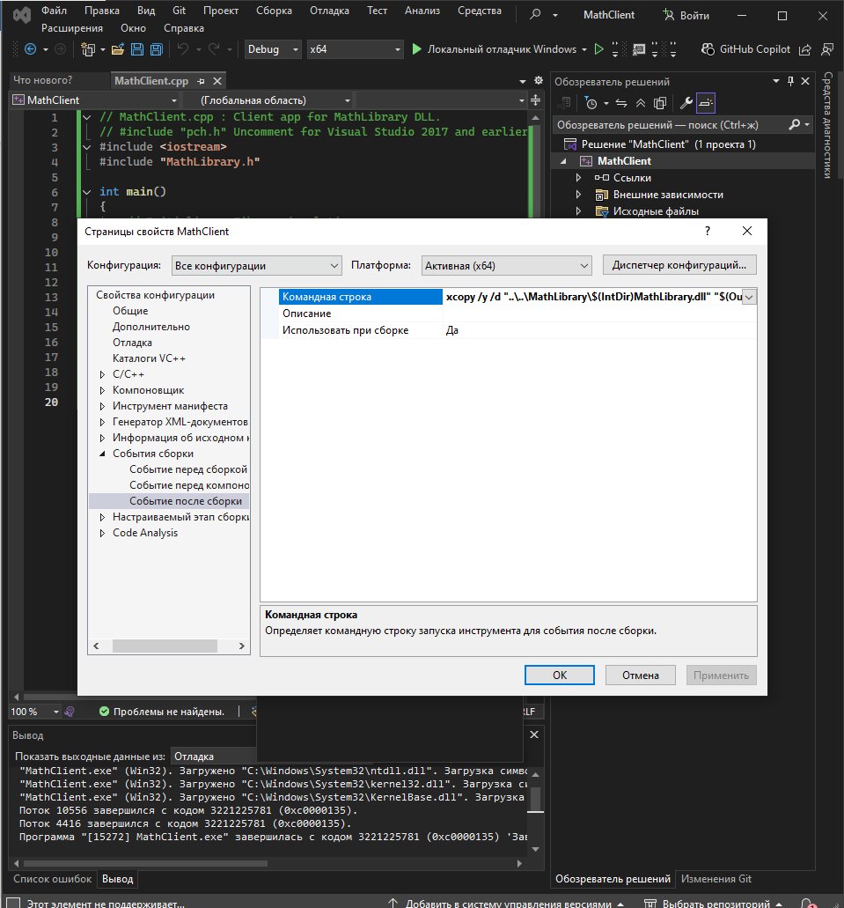
Получилось!!!!

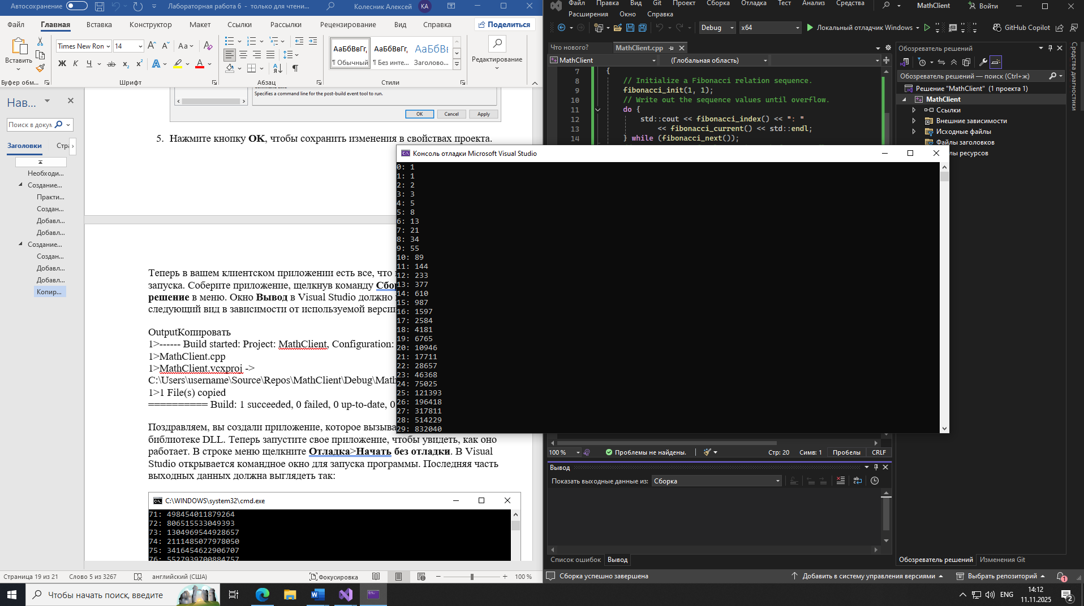
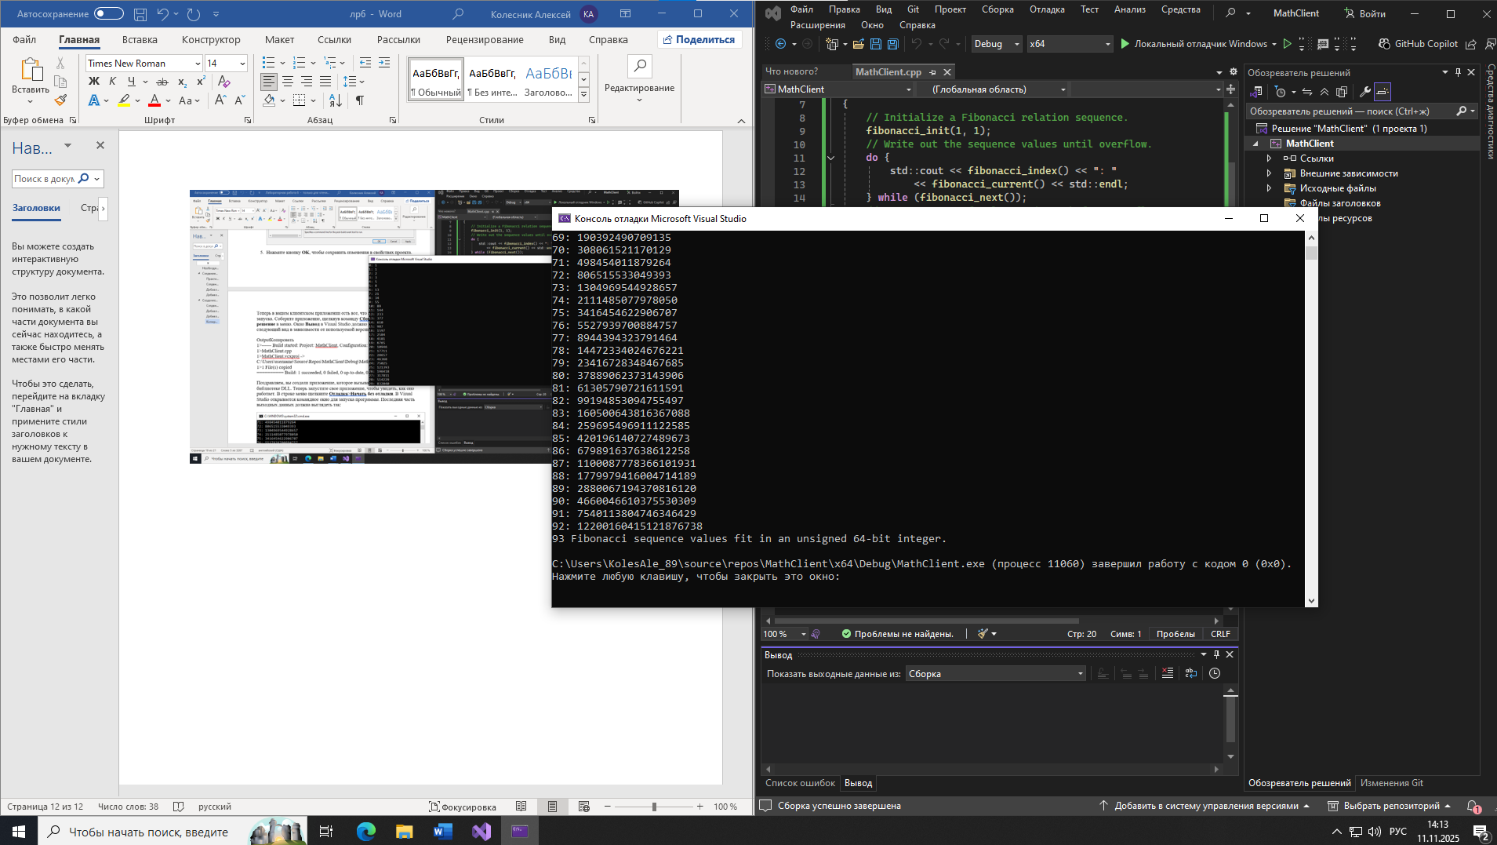
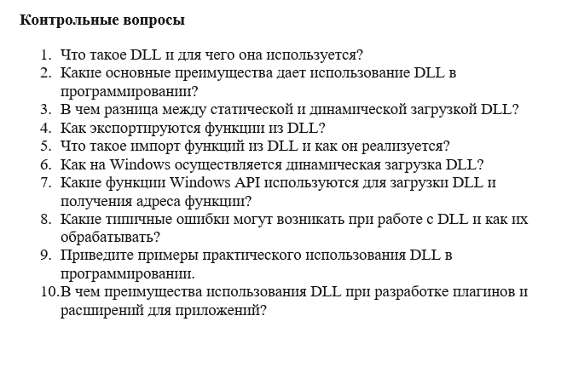
1 dll - это библиотека, содержащая код и данные, которые могут использоваться одновременно несколькими приложениями. Это один из ключевых механизмов для реализации концепции разделяемых библиотек в операционной системе Windows.
2 Сокращение объема памяти и диска, Модульность и легкость сопровождения, Упрощение разработки, Отсроченная загрузка, Возможность использования разными языками программирования
3 статическая : загружается при запуске приложения, проста в использовании, выгружается автоматически при завершении процесса.
Динамическая : загружается в любой момент работы приложения, загрузка библиотеки происходит вручную.
4 Создается текстовый файл с расширением .def, в котором перечисляются экспортируемые функции.
5 Импорт функций — это процесс подключения и использования функций из DLL в клиентском приложении.
Реализуется при статической и динамической загрузке
6 Динамическая загрузка осуществляется с помощью API-функций Windows.
7 HMODULE LoadLibrary(LPCTSTR lpFileName) — загружает указанную DLL.
FARPROC GetProcAddress(HMODULE hModule, LPCSTR lpProcName) — получает адрес экспортируемой функции или переменной из загруженной DLL.
BOOL FreeLibrary(HMODULE hModule) — выгружает DLL из процесса
8 dll не найдена – проверить путь
Точка входа не найдена – проверить правильность написания имени ф-и, убедится что она экспортируется
Поврежденная DLL или ошибка загрузки - Проверить целостность файла.
9 Системные API, Библиотеки времени выполнения, Драйверы устройств, Плагины для программ, Игровые движки, Общие библиотеки в крупных проектах
10 преимущества использования DLL при разработке плагинов и расширений для приложений: Отдельная компиляция, Динамическое подключение, Четкий контракт (API), Изоляция (в определенной степени), Гибкость и расширяемость.

